Учебное пособие
для учеников 9 классов
по географии

Подготовка к ОГЭ
по одной книге

Составитель:
Учитель географии
Мельникова Светлана Сергеевна

2025
Содержание
- Регламент проведения ОГЭ по географии в 2023 году
  - Организационные правила проведения экзамена
  - Структура КИМ
  - Критерии оценивания работ
- Разбор задания 1 «Географические особенности природы и народов Земли»
- Разбор задания 2 «Географическое положение России»
- Разбор задания 3 «Особенности природы России.»
- Разбор задания 4 «Природные ресурсы, их использование и охрана»
- Разбор задания 5 «Географические явления и процессы в геосферах»
- Разбор задания 6 «Разные территории Земли: анализ карты»
- Разбор задания 7 «Географические координаты»
- Разбор задания 8 «Географические явления и процессы в геосферах»
- Разбор задания 9 «Расстояние на карте»
- Разбор задания 10 «Направление на карте»
- Разбор задания 11 «Чтение и анализ карт»
- Разбор задания 12 «Чтение карт различного содержания»
- Разбор задания 13 «Географические объекты и явления»
- Разбор задания 14 «Природные и техногенные явления»
- Разбор задания 15 «Влияние деятельности человека в природе»
- Разбор задания 16 «Выявление эмпирических зависимостей»
- Разбор задания 17 «Географические следствия движений Земли»
- Разбор задания 18 «Анализ информации о разных территориях Земли»
- Разбор задания 19 «Определение поясного времени»
- Разбор задания 20 «Особенности природно-хозяйственных зон и районов России»
- Разбор задания 21 «Выбор верных утверждений о базовых географических понятиях»
- Разбор задания 22 «Территориальная обеспеченность ресурсами»
- Разбор задания 23 «Разные территории Земли, их обеспеченности ресурсами»
- Разбор задания 24 «Особенности населения России»
- Разбор задания 25 «Разные территории Земли: анализ карт»
- Разбор задания 26 «Основные географические объекты России»
- Разбор задания 27 - 29 «Анализ текста о природных особенностях Земли»
- Разбор задания 30 «Выявление признаков географических объектов и явлений»
- Источники

- Регламент проведения ОГЭ по географии в 2023 году
  - Организационные правила проведения экзамена
Работа рассчитана на 150 минут. На экзамен по географии можно взять следующие предметы:
- линейка для измерения расстояний по топографической карте (до 15см);
- непрограммируемый калькулятор (в котором нельзя сохранять данные);
- географические атласы для 7-9 классов для решения практических заданий(положить в папку - уголок, предварительно подписать и сдать).

1.2 Структура КИМ
Работа состоит из 30 заданий: заданий разного уровня сложности:
- лёгкий - 15 - б;
- средний - 13 - п;
- повышенный - 2 - в.
Заданий с кратким ответом — 27, с развёрнутым ответом — 3.
№ задания | Уровень сложности | Баллы |  | № задания | Уровень сложности | Баллы
1 | б | 1 |  | 16 | п | 1
2 | б | 1 |  | 17 | п | 1
3 | п | 1 |  | 18 | п | 1
4 | б | 1 |  | 19 | п | 1
5 | б | 1 |  | 20 | б | 1
6 | б | 1 |  | 21 | п | 1
7 | п | 1 |  | 22 | б | 1
8 | б | 1 |  | 23 | п | 1
9 | б | 1 |  | 24 | б | 1
10 | б | 1 |  | 25 | п | 1
11 | в | 1 |  | 26 | п | 1
12 | п | 2 |  | 27 | б | 1
13 | б | 1 |  | 28 | б | 1
14 | б | 1 |  | 29 | в | 1
15 | п | 1 |  | 30 | п | 1

1.3 Критерии оценивания работ
Отметка | «2» | «3» | «4» | «5»
Баллы | 0-11 | 12-18 | 19-25 | 26-31

- Разбор задания 1. «Географические особенности природы и народов Земли»
Это задание направлено на проверку общего географического кругозора. Вот некоторые данные:
В десятку крупнейших по численности населения стран мира (более 100 млн чел.) входят (по уменьшению): Индия, Китай, США, Индонезия, Пакистан, Нигерия, Бразилия, Бангладеш, Россия, Мексика. Крупнейшей среди предложенных стран является Индия.
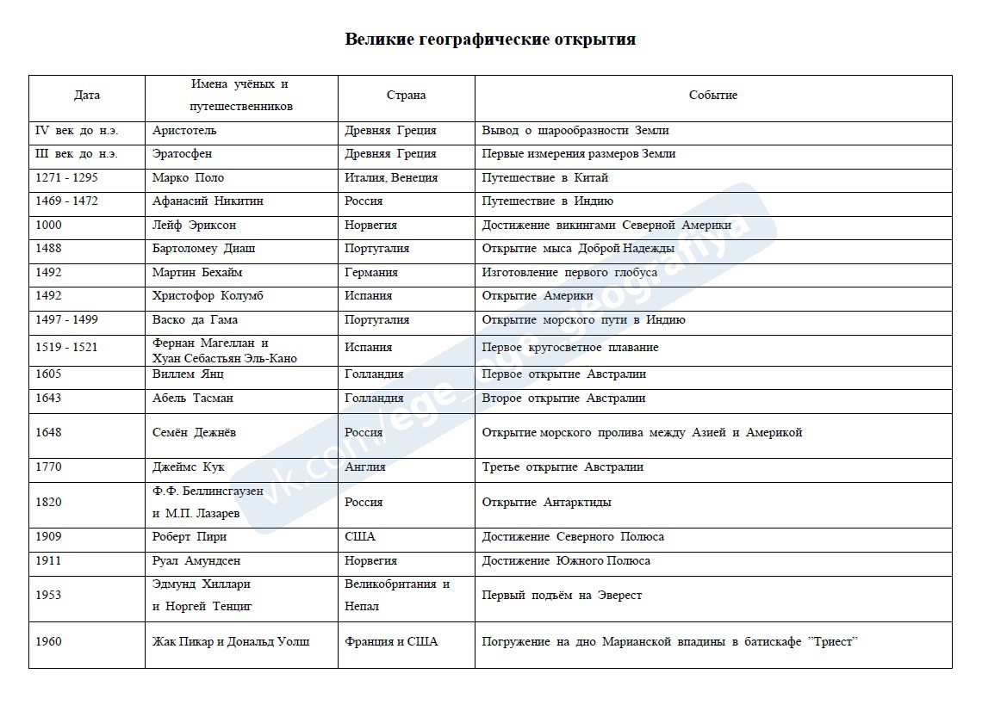

- Разбор задания 2. «Географическое положение России»
Для выполнения задания 2 воспользуйтесь атласом 8 класса (карта «Географическое положение России», а также карта «Федеративное устройство России»)
Задания могут быть сформулированы следующим образом:
Тип 1. Запишите название государства, пропущенного в тексте.
Одним из приграничных субъектов РФ является Оренбургская область, которая имеет выход к Государственной границе РФ с _______________.
Пояснение: Регион выделенный курсивом может быть любым приграничным субъектом РФ. В ответе требуется указать название СТРАНЫ (Пример: Казахстан). Алгоритм
- Найди указанный субъект по памяти или просмотри все субъекты по границе.
- Запиши страну.
Тип 2. Напишите название субъекта РФ.
На территории какого субъекта Российской Федерации находится крайняя восточная точка нашей страны?
Пояснение: точка выделенная курсивом может быть любой. В ответе требуется указать название субъекта РФ (Пример: Чукотский автономный округ). Алгоритм:
- Найди крайнюю точку (Подписаны на карте «Географическое положение России»)
- Определи субъект с помощью карты «Федеративное устройство России»
Тип 3. Напишите название субъекта РФ.
Напишите название края РФ, берега которого омываются водами Чёрного и Азовского морей.
Пояснение: выделенные курсивом моря могут быть любыми. В ответе требуется указать название субъекта РФ (Пример: Краснодарский край). Обращайте внимание на вид региона (выделен подчёркиванием) - именно он уточняет конкретный регион. Любое задание е с кратким ответом будет иметь только ОДИН правильный ответ. Алгоритм:
- Найди указанные моря (Подписаны на карте «Географическое положение России»)
- Определи субъект с помощью карты «Федеративное устройство России»
Тип 4. Напишите название субъекта РФ.
Напишите название республики РФ, которая имеет общую сухопутную границу с Грузией и Азербайджаном.
Пояснение: выделенные курсивом страны могут быть любыми. В ответе требуется указать название субъекта РФ (Пример: Республика Дагестан). Обращайте внимание на вид региона (выделен подчёркиванием) - именно он уточняет конкретный регион. Любое задание е с кратким ответом будет иметь только ОДИН правильный ответ. Алгоритм:
- Найди указанные страны (Подписаны на карте «Географическое положение России»)
- Определи субъект с помощью карты «Федеративное устройство России»
Тип 5. Следующие задания представлены в единичном виде.
1.- На территории какого субъекта Российской Федерации находится дельта реки Волги?
2.- Амур — река на Дальнем Востоке. Её длина от слияния Шилки и Аргуни составляет 2824 км. Она протекает по территории России и границе России и __________
3.- Укажите название архипелага, который лежит между Баренцевым и Карским морями.
4.- Какой субъект РФ имеет общую государственную границу сразу с тремя европейскими странами?
5.- В пределах какой горной системы располагается крайняя южная точка РФ?
6.- Одна из стран, с которой РФ имеет общую границу, является США. Напишите название пролива, по которому проходит граница.
Пояснение: Найди уже известные географические объекты на карте «Географическое положение России» и определи требующийся объект.

- Разбор задания 3. «Особенности природы России.»
Для выполнения задания 2 воспользуйтесь атласом 8 класса (карта «Географическое положение России», а также карта «Федеративное устройство России») В ответе требуется указать последовательность из трёх цифр из уже предложенных субъектов или городов (Пример: 231, 123). Подчёркнутые слова могут быть заменены противоположными по значению.
Задания могут быть сформулированы следующим образом:
Тип 1. Расположите регионы России по степени уменьшения естественного плодородия почв на их территории.
Пояснение: Плодородие почв в нашей стране увеличивается с севера на юг.
Тип 2. Расположите регионы России в порядке уменьшения средних температур воздуха в январе/июле.
Пояснение: Минимальные температуры воздуха в нашей стране в зимний период наблюдаются в Восточной Сибири, максимальные на Восточно-европейской равнине из-за согревающего влияния Атлантического океана. Чем дальше на восток (от Атлантического океана), тем холоднее. Летом закономерность широтная, чем дальше на север, тем холоднее, на юг — теплее.
Тип 3. Расположите города России в порядке уменьшения среднегодового количества осадков.
Пояснение: Минимальное количество осадков в нашей стране наблюдается в Астраханской области и Республике Калмыкия, максимальное — регистрируется в районе города Сочи. Общая закономерность в распределении осадков в нашей стране сводится к тому, что чем дальше населённый пункт находится от побережья Атлантического или Тихого океана, тем меньше там осадков.
Тип 4. Расположите города России в порядке увеличения в них континентальности климата.
Пояснение: Континентальность климата в нашей стране возрастает с запада на восток. Чем дальше на восток (от Атлантического океана), тем холоднее и меньше осадков.
Тип 5. Расположите регионы России по степени лесистости условий для жизни населения.
Пояснение: Лесистость — степень облесенности территории, определяемая отношением площади покрытых лесной растительностью земель к ее общей площади, выражаемая в процентах. Лесистость территории в нашей стране уменьшается с севера на юг.
Тип 6. Расположите перечисленные ниже регионы в порядке увеличения абсолютной высоты наивысшей отметки их территории, начиная с региона с наименьшим значением.
Пояснение: для выполнения данного задания нужно пользоваться «Физической картой России».

- Разбор задания 4 «Природные ресурсы, их использование и охрана»
Тип 1. Студентам-географам с целью проведения исследований необходимо посетить самый северный участок степи в Европейской части России. Какой из перечисленных заповедников следует посетить студентам?
Пояснение: необходим атлас 8 класса, карта «Особо охраняемые природные территории» с заповедниками, а также карта «Природные зоны». Алгоритм работы:
- Найти заповедники на карте «Особо охраняемые природные территории» Примечание: все заповедники расположены в алфавитном порядке, в одной из трёх групп.
- Сравните карты и определите природную зону/животных/растения для каждого заповедника.
- Выбирайте ответ с учётом климатических условий.
Тип 2. К традиционным занятиям какого из перечисленных народов России относятся резьба по кости морского зверя и рыболовство/морской зверобойный промысел/пастбищное животноводство (овцеводство, коневодство и верблюдоводство)/пашенное земледелие, вышивка, резьба по дереву, изготовление металлических украшений/охота, рыболовство и кочевое оленеводств/в районах добычи газа.
Пояснение: Для задания можно использовать карту «Народы России» или карту «Федеративное устройство» (для титульных народов). Могут встретиться следующие народы:
Федеральный округ | Народы: | Хозяйство: | Искусство:
Северо-Запад | саамы, карелы, коми, ненцы | - тундровое оленеводство  - рыболовство  - охота  - зверобойный промысел  - подсечное земледелие | - вышивка  - резьба по дереву  - изделия из бересты
Поволжье | морда, марийцы, удмурты, чуваши, татары, башкиры, калмыки | - земледелие  - животноводство  - охота  - рыболовство  - бортничество  - заготовка и обработка дерева  - кочевое скотоводство (в степях) | - вышивка  - ткачество  - резьба по дереву
Западная Сибирь | ханты, манси, ненцы, на юге сибирские татары | - лесное оленеводство  - рыболовство  - на юге животноводство и земледелие | - резьба по мамонтовым бивням  - украшения из меха
Восточная Сибирь | юкагиры, немцы, эвенки, якуты | - тундровое и лесное оленеводство  - рыболовство | - изделия из меха, бересты  - резьба по дереву и мамонтовой кости  - украшения из меди и серебра
Северо-Восток Сибири | чукчи, коряки, эскимосы, юкагиры | - оленеводство  - сезонное рыболовство  - зверобойный промысел | - изделия из кожи  - плетение корзин и циновок  - резьба по дереву, оленьему рогу и моржовым клыкам
Южная Сибирь | алтайцы, тувинцы, хакасы, буряты, эвенки | - кочевое скотоводство  - у оседлых народов скотоводство, земледелие и огородничество | - изделия из кожи  - резьба по дереву  - вышивка
Приамурье, Приморье и Сахалин | нанайцы, удэгейцы, орочи, эвенки, нивхи | - охота пушная и мясная  - сезонное рыболовство  - собирательство | - резьба по дереву и кости  - вышивка  - изделия из бересты
Северный Кавказ | черкесы, чеченцы, ингуши, лезгины, осетины и другие | - земледелие  - отгонное скотоводство  - садоводство  - виноградарство  - виноделие  - обработка шерсти | - резьба по камню, дереву, кости и рогу  - чеканка и бронзовое литьё  - ювелирное дело  - изготовление ковров  - изготовление украшений  - изготовление оружия
Все районы (кроме Кавказа) | русские | - животноводство  - земледелие  - охота  - пасечное пчеловодство  - заготовка и обработка дерева  - садоводство  - виноградарство | - ткачество  - вышивка  - вологодское кружево  - художественное литьё  - ростовская финифть  - гжельская керамика  - хохломская роспись по дереву  - резьба по камню (Урал)  - ласковая роспись по папье-маше (Палех, Холуй, Мстера)  - и по металлу (Н. Тагил, Жостово)

- Разбор задания 5 «Географические явления и процессы в геосферах»
Какой из перечисленных городов, показанных на карте, находится в зоне действия циклона/антициклона?
Пояснение: для выполнения данного задания нужно пользоваться картой погоды в КИМ. Проверь не все города, а только варианты ответов.
Циклон — вихревое движение воздуха с низким давлением в центре.
Антициклон — вихревое движение воздуха с высоким давлением в центре.
Примечание: высокое давление отмечено буквой «В». низкое давление отмечено буквой «Н». направление движения может быть указано стрелкой.

- Разбор задания 6 «Разные территории Земли: анализ карты»
Карта погоды составлена на 25 декабря (любое число). В каком из перечисленных городов, показанных на карте, на следующий день наиболее вероятно существенное потепление/похолодание?
Пояснение: для выполнения данного задания нужно пользоваться картой погоды в КИМ. Проверь не все города, а только варианты ответов.
Похолодание — холодный атмосферный фронт, помечен полосой с иглами.
Потепление —тёплый атмосферный фронт, помечен полосой с полукругами.
Примечание: учитывайте направление движения фронта.

- Разбор задания 7 «Географические координаты»
Пояснение: Географические координаты — это широта и долгота, которые определяют положение любой точки на Земле. Координаты пунктов на Земле имеют широту и долготу.
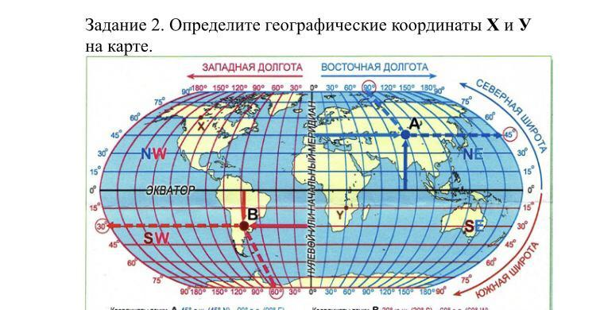

Примечание: обращайте внимание на формулировку задания. Если требуется указать горную вершину или остров используйте физическую карту. Если требуется указать горную город или столицу используйте политическую карту.

- Разбор задания 8 «Географические явления и процессы в геосферах»
Расположите показанные на рисунке слои горных пород в порядке увеличения/уменьшения их возраста (от самого молодого до самого древнего). Запишите в ответ получившуюся последовательность букв.
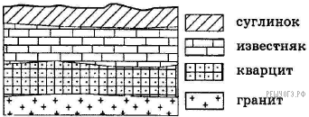
Алгоритм работы:
- Подпишите буквы ответов левее схемы.
- Запишите буквы сверху вниз, если просят указать породы в порядке увеличения возраста.
- Запишите буквы снизу вверх, если просят указать породы в порядке уменьшения возраста.

- Разбор задания 9 «Расстояние на карте»
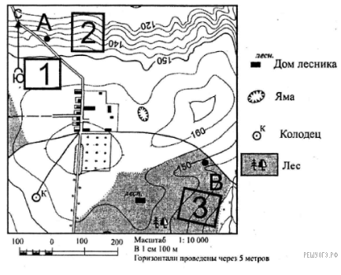
Определите по карте расстояние на местности по прямой от колодца до дома лесника. (Подчёркнутые объекты могут быть любыми). Измерения проводите между центрами условных знаков. Полученный результат округлите до десятков метров. Пример: 800; 720. (Не может быть 805; 722)

Алгоритм работы:
- Соедините прямой линией центры двух указанных объектов.
- Приложите и измерьте линейкой расстояние в сантиметрах.
- Переведите с помощью масштаба получившееся значение в метры. Пример: 3 * 100 = 300
3 сантиметра

- Разбор задания 10 «Направление на карте»
Определите по карте, в каком направлении от ямы находится дом лесника. (Подчёркнутые объекты могут быть любыми)
Ю-З
Ю-В
З
В
С-З
С-В
Ю
С
Алгоритм работы:
- Проведите стрелку от первого объекта до второго.
- Нарисуйте стрелки направлений на первом объекте.
- Сопоставьте стрелки.
Примечание: в ответе нужно указать полное направление. Пример: запад, юг. Сокращение допустимо для сложных направлений. Пример: с-з. Неправильно: южное, северо - западное.

- Разбор задания 11 «Чтение и анализ карт»
На рисунках представлены варианты профиля рельефа местности, построенные на основе карты по линии А−В разными учащимися. Какой из профилей построен верно?
Профиль рельефа показывает разрез местности сбоку.
Алгоритм работы:
- Проведите прямуюот А до В.
- Определите высоту точки А. Если точка расположена на горизонтали, то у её обозначения будет точная отметка, а если недалеко, то приближенная.
ЯМА
ВНИМАНИЕ: горизонтали могут быть проведены через 2,5 метров и через 5 метров В ВЫСОТУ.
- Сравните с профилями и зачеркните неподходящие. При необходимости продолжите.
- Определите высоту точки В. Если точка расположена на горизонтали, то у её обозначения будет точная отметка, а если недалеко, то приближенная.
- Сравните с профилями и зачеркните неподходящие. При необходимости продолжите.
- Определите места падения (овраги, реки и ямы) а также, по частоте горизонталей, крутые и пологие склоны.
- Сравните с профилями и определите подходящий.
- Разбор задания 12 «Чтение карт различного содержания»
Школьники выбирают место для катания на санках. Оцените, какой из участков, обозначенных на карте цифрами 1, 2 и 3, больше всего подходит для этого. Для обоснования своего ответа приведите два довода.
Для футбольного поля или волейбольной площадки требуется:
- Отсутствие склона
- Отсутствие болота, кустарников, деревьев
Для санного спуска требуется:
- Наличие склона
- Отсутствие болота, кустарников, деревьев
Для фруктового сада требуется:
- Близость к трассе или дороге или шоссе (в зависимости от того . что подписано на плане)
- Южный склон (который дальше от юга)

- Разбор задания 13 «Географические объекты и явления»
Тип 1. Определение доли сельскохозяйственных угодий, пассажирооборота, полового и урбанистического соотношения, а также удельного веса населения и подобное.
Алгоритм определения доли:
- Искомую часть разделить на всю продукцию.
- Умножить полученный результат на 100 процентов.
ВНИМАНИЕ: В ответе проценты не писать!
Тип 2. Определение атмосферного давления.
Алгоритм определения давления:
- Определить разницу высоты подножия и вершины (высота вершины минус высота подножия). Разделить на 10.
- Полученный результат вычесть (если известно давление у подножия) или прибавить (если известно давление на вершины) из/к известному давления
ВНИМАНИЕ: высота на уровне моря 760 мм. Рт. Ст.
Тип 3. Определение температуры воздуха.
Алгоритм определения температуры:
1) Определить разницу высоты подножия и вершины (высота вершины минус высота подножия). Разделить на 100. Умножить на 0,6.
3) Полученный результат вычесть (если известна температура у подножия) или прибавить (если известна температура на вершине) из/к известному температуры
- Разбор задания 14 «Природные и техногенные явления»
В задании требуется выбрать два правильных ответа. Для вопросов со следующими явлениями нужны следующие критерии и карты:
Явление | Карта | Факторы
Многолетняя мерзлота | Агроклиматические ресурсы | Распространение многолетней мерзлоты
Засухи, суховеи и пыльные бури | Карта природных зон | Неблагоприятные климатические явления, как засухи, суховеи и пыльные бури, возникают в тех природных зонах, где испытывается недостаток влаги -степи, полупустыни и пустыни.
Сейсмоопасные районы, районы вулканизма и землетрясений | Тектоническая карта | Разлом литосферных плит, сейсмоопасные районы. вулканы
Сели | Физическая карта | Наличие гор
Снежные лавины | Физическая карта | Наличие гор
Каскад ГЭС | Карта электроэнергетики | Карта электроэнергетики
Повышение уровня Мирового океана | Физическая карта | В наибольшей степени пострадают те города, которые находятся в прибрежной зоне.
Тропические циклоны | Физическая карта | Тропические циклоны более всего угрожают тем странам, которые имеют обширные восточные морские побережья. Наиболее мощные циклоны приходят с Тихого океана на восток Евразии.
Ветровая эрозия | Карта природных зон | Степные зоны

- Разбор задания 15 «Влияние деятельности человека в природе»
 | Пример | Причина
Рациональное | проведение снегозадержания в зимнее время | Защита грунта от промерзания и дополнительное увлажнение
 | использование природного газа вместо угля на ТЭС | Более экологичный вид топлива
 | создание системы оборотного водоснабжения на промышленных предприятиях | Вторичное использование
 | рекультивация земель в районах добычи угля | Восстановление земель для их использования
 | комплексное использование добываемого сырья | Использование всех добываемых ресурсов. Вместо их складирования
 | Создание полезащитных лесополос в степной зоне | Способствует снижению силы ветра, снегозадержанию и сохранению влаги в почве
 | Создание искусственных террас | Делает стенки склонов более прочными
Нерациональное | осушение болот в верховьях малых рек | Отключение питания рек
 | строительство ГЭС на равнинных реках | Равнинные реки медленные
 | захоронение токсичных отходов в густонаселенных районах | Выброс токсинов
 | распашка земель вдоль склонов | Причина развития эрозии
 | избыточное орошение в засушливых районах | Орошение влияет только на следствие, не исключая причины
 | оздание свалок бытовых отходов | Может привести к загрязнению окружающей среды, ее деградации
 | сжигание попутного нефтяного газа | Увеличивает выброс парниковых газов

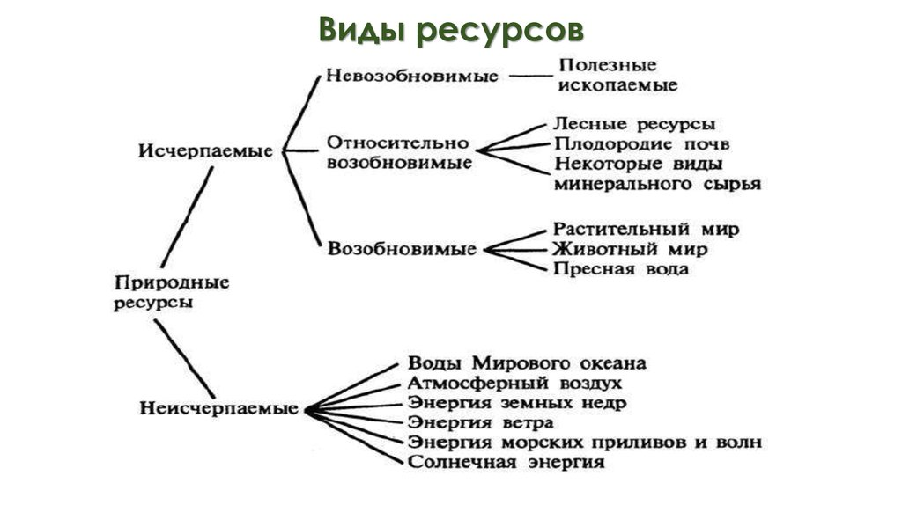
- Разбор задания 16 «Выявление эмпирических зависимостей»
Учащиеся проанализировали собранные данные с целью выявления зависимости между особенностями климата и географическим положением пункта. У всех учащихся выводы получились разные. Кто из учащихся сделал верный вывод на основе представленных данных?
Пункт наблюдения |  | Средняя температура воздуха, °С |  | Атмосферные осадки, норма, мм |  | Осадки
 |  | июль | январь | июль | январь
Воронеж | 51° с.ш. 39° в.д. | +19,5 | –9,2 | 70 | 37 | 574
Саратов | 51° с.ш. 46° в.д. | +20,2 | –11,4 | 49 | 39 | 422
Орск | 51° с.ш. 58° в.д. | +20,8 | –13,4 | 15 | 38 | 297
Нур-Султан | 51° с.ш. 71° в.д. | +20,6 | –16,8 | 15 | 47 | 287
1) Александр: «Среднегодовое количество атмосферных осадков уменьшается при движении с запада на восток».
Алгоритм:
- Расставьте города с запада на восток в столбик.
Запад
Воронеж
Саратов
Орск
Нур - Султан
Восток
- Подпиши показатель в соответствии со столбиками и сверь закономерность.
Воронеж 574
Саратов 422
Орск 297
Нур - Султан 287

- Разбор задания 17 «Географические следствия движений Земли»
Тип 1. Земля вращается с запада на восток. Раньше всего Солнце поднимется над горизонтом в городе с большим значением восточной долготы, то есть в самом восточном городе.
Тип 2. Продолжительность светового дня летом увеличивается к северу. Следовательно, в городе с наибольшим значением широты и будет самый продолжительный день.
Тип 3. Продолжительность ночи зимой увеличивается к северу. Следовательно, чем севернее город, тем продолжительнее будет ночь.

- Разбор задания 18 «Анализ информации о разных территориях Земли»
Алгоритм соотнесения климатограммы.
- Определите в какие месяцы лето. Для этого необходимо определить. когда температура выше. Если июнь, июль, август - точка находится в северном полушарии; декабрь, январь, февраль - точка находится в южном полушарии. В случае невозможности определить сезонность, точка будет находиться в экваториальном климатическом поясе.
- Соотнесите оставшиеся точки по основным характеристикам.
Арктический/антарктический и субарктический/субантарктический- температура варьируется от - 40 до + 5, осадков до 200 мм
Умеренный - температура варьируется от - 15до + 25, осадков от 200 до 700 мм
Субтропический - температура варьируется от +10 до + 30, осадков больше зимой
Тропический - температура варьируется от +25 до + 45, осадков до 100 мм
Субэкваториальный - температура варьируется от +20 до + 35, осадков больше летом
Экваториальный - температура варьируется от +25 до + 35 (амплитуда не более 7), осадков от 1000 мм

- Разбор задания 19 «Определение поясного времени»
В ответе следует указать последовательность. Для определения требуется расставить города с востока на запад.

- Разбор задания 20 «Особенности природно-хозяйственных зон и районов России»
Если в одном из слоганов встречается географический объект мира, найдите его с помощью поисковика в конце атласа 7 класса. Найдите нужное название по алфавиту. После указаны номера страниц, на которой отмечен этот объект, а также квадрат. Сопоставьте физическую и политическую карты.
Если объекта нет. Обратите внимание на общие объекты рельефа или климата. Воспользуйтесь аналогичной картой и сопоставьте с политической картой.

- Разбор задания 21 «Выбор верных утверждений о базовых географических понятиях»
В задании требуется казать 2 правильных ответа. Понадобится знать следующие термины:
Урбанизация — процесс роста городов, увеличение количества городских жителей, распространение городского образа жизни.
Миграции — перемещения населения между странами или регионами.
Воспроизводство населения — это процесс смены поколений. Математическим показателем воспроизводства является естественный прирост (Е) — разница между показателями рождаемости и смертности.
Режим реки — это периодические изменения в состоянии реки: половодье, паводки, ледостав, ледоход.

- Разбор задания 22 «Территориальная обеспеченность ресурсами»
В задании правильно выбрать столбик или точку на графике. Пригодятся следущие понятия:
Эмиграция — выезд из страны.
Иммиграция — въезд в страну.
Миграционная убыль (прибыль) населения определяется разницей прибывших и убывших.

- Разбор задания 23 «Разные территории Земли, их обеспеченности ресурсами»
Миграционный прирост — это разница между прибывшими и выбывшими.
Плотность населения определяется делением численности на площадь
Естественный прирост есть разность между родившимися и умершими
Для определения доли городского населения надо составить пропорцию, приняв общую численность населения за 100%.
Прирост (убыль) населения определяется суммой естественного и механического прироста

- Разбор задания 24 «Особенности населения России»
Для выполнения задания нужна карта «Размещение населения», а для определения наиболее многочисленных регионов требуется карта «Плотность населения» на этой же странице.
Самые многонаселенные регионы России — Москва, Санкт-Петербург, Московская, Ленинградская, Свердловская, Ростовская, Саратовская, Тульская, Калининградская области, Республики Башкортостан, Татарстан, Крым , Дагестан, Чечня, Северная Осетия, Адыгея, Краснодарский край.
Города - миллионеры России:Москва, Санкт-Петербур, Новосибирск, Екатеринбург, Казань, Нижний Новгород, Челябинск, Самара, Уфа, Ростов-на-Дону, Омск, Красноярск, Воронеж, Пермь, Волгоград.

- Разбор задания 25 «Разные территории Земли: анализ карт»
В задании нужно указать последовательность или номер варианта экономического района.
Тип 1. Расположите перечисленные ниже города в порядке увеличения их высот над уровнем моря.
Для выполнения такого задания требуется физическая карта. Для определения высоты города используйте шкалу высот.
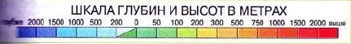
Тип 2. Расположите перечисленные ниже города в порядке увеличения численности их населения.
Для выполнения такого задания требуется карта размещения населения.
Тип 3. Карты какого географического района России необходимо выбрать, чтобы более детально изучить географические особенности Вологодской области. Экономические районы отмечены на «Административной карте»

- Разбор задания 26 «Основные географические объекты России»
В задании требуется указать 2 правильных варианта.
Какие два из перечисленных городов/субъектов России являются крупными центрами автомобилестроения? Запишите в ответ цифры, под которыми указаны эти города.
Отрасль промышленности может быть любой. Требуется подобрать карту в атласе 9 класса аналогичную этой отрасли хозяйства. Если город не отмечен, то вариант автопатически неверный.

- Разбор заданий 27 - 29 «Анализ текста о природных особенностях Земли»
Для выполнения задания 27 требуется открыть политическую /административную карту и найти объект из названия текста. Сопоставьте с физической картой.
Используйте климатическую или тектоническую карту для выполнения 28 задания.

- Разбор задания 30 «Выявление признаков географических объектов и явлений»
При ответе на вопросы такого типа надо найти в описаниях так называемые ключи, которые чётко указывают на страну или субъект. Примеры ключей:
- чем омывается
- материк или часть света
- вид субъекта
- промышленность
- климат
- природная зона
- выход к границам
- отношение к градусной сети

- Источники
https://geo-oge.sdamgia.ru/
https://bez-smenki.ru/material/tradicionnye-zanyatiya-narodov-rossii-dlya-oge-po-geografii/

